**Темы бакалаврских дипломных работ и магистерских диссертаций, защищенных в 2019 году**

1. Исследование методов навигации при отсутствии сигналов GNSS GLONAS (научный руководитель д.т.н. Ксендзук А.В).
2. Исследование алгоритма внутрикадрового накопления при обнаружении фрагментов следов космических объектов (научный руководитель к.ф.м.н, доцент Колесса А.Е).
3. Исследование возможности предсказания маневров космических объектов на основе их истории (научный руководитель к.т.н. Андрианов Н.Г.)
4. Применение сверточных сетей для обнаружения протяженных следов космических объектов в изображении (научный руководитель к.т.н. Мальцев А.В.)
5. Исследование возможности применения сверточных сетей для задач радиолокации (научный руководитель К.т.н. Андрианов Н.Г).
6. Разработка алгоритмов исследования астроклимата с помощью AllSkyCamera (научный руководитель К.т.н. Равдин С.С.).
7. Моделирование управляемого движения аэродинамического объекта (научный руководитель к.т.н. Равдин С.С.).
8. Разработка и исследование алгоритма выделения оптических треков пространственно близких объектов (научный руководитель к.ф.м.н Колесса А.Е).
9. Определение характеристик орбитальных объектов по спектральной информации (научный руководитель д.т.н Лагуткин А.П.).
10. Методы исследования точности измерений оптических телескопов с использованием эталонных спутников (научный руководитель д.т.н Лукьянов А.П.).
11. Численное моделирование кривых блеска космических объектов (научный руководитель к.т.н. Трещалин А.П. Лаборатория космической информатики МФТИ).
12. Анализ алгоритмов быстрого обнаружения сигналов при коррелированных наблюдениях (научный руководитель д.т.н. Тартаковский Г.П. Лаборатория космической информатики МФТИ).
13. Определение характеристик орбитальных объектов по спектральной информации (научный руководитель к.ф.м.н. Родин А.В. Лаборатория космической информатики МФТИ).

**Публикации (последних лет) преподавателей, студентов и выпускников кафедры:**

### Алгоритм идентификации деталей космических объектов на изображениях, полученных при дистанционных наблюдениях, Радиопромышленность, 2016, вып. 1, С. 79-82, авторы Ибрагимов М.М., Лагуткин В.Н.

1. Алгоритм прогноза движения и вариаций движения космического объекта в элементах Лагранжа // Радиопромышленность, 2016, с.83- 86, авторы Вахитов Э.Н., Лукьянов А.П., Степаньянц В.А.

### Обобщенная модель блеска космических объектов в интересах повышения эффективности планирования наблюдений и эксперименты по ее формированию в обсерватории Тирасполя // Экологический вестник научных центров Черноморского экономического сотрудничества. 2017. №4, вып. 2. С. 102-109, авторы Лукьянов А. П. Гундрова Е. И., Равдин С.С., Пругло А. В., Выхристенко А. М.

### Анализ вклада оптических средств наблюдения РАН в контроль космического пространства в 2016–2017 гг. Экологический вестник научных центров Черноморского экономического сотрудничества. 2017. №4, вып. 2. С. 140-147, авторы Хуторовский З. Н., Лукьянов А. П., Шилин В. Д., Колесса А. Е., Шпитальник М. Ц., Сорокин К. В.

### Вопросы применения космических информационных средств для контроля космических объектов, Вопросы радиоэлектроники, серия «Общетехническая», 2018г., № 3, 85-90, авторы Шилин В.Д., Лагуткин В.Н., Лукьянов А.П., Старостенко А.М., Ибрагимов М.М.

### Метод компенсации ионосферных ошибок определения координат космических объектов при двухпозиционных радиолокационных наблюдениях, Вопросы радиоэлектроники, серия «Общетехническая», 2018г., № 3, 45-50, авторы Галкин П.С., Лагуткин В.Н.

### Исследование эффективности управления движением космического датчика, фотографирующего низкоорбитальные космические объекты, Вопросы радиоэлектроники, серия «Общетехническая», 2018г., № 3, 85-90, авторы Вахитов Э.В., Лагуткин В.Н., Лукьянов А.П.

### Способ получения оптических изображений объектов, наблюдаемых при больших угловых скоростях, и устройство для его реализации, Патент на изобретение № 2653087 от 07.05.2018г., авторы Лагуткин В.Н., Лукьянов А.П.

### Метод оценки параметров обобщенной модели блеска космических объектов по данным измерений с разных дальностей Вопросы радиоэлектроники, серия «Общетехническая», 2018г., № 3, 57-62, авторы Гундрова Е. И., Лукьянов А. П., Пругло А. В., Равдин С. С.

### Варианты алгоритма идентификации космических объектов по серии радиолокационных разверток широкополосных сигналов по дальности, Вопросы радиоэлектроники, 2019г., № 3, С. 12-21, автор Лагуткин В.Н.

### Kolessa A.E. Detection of Faint Space Debris Elements with Uncnown Orbits. EUROPEAN SPACE AGENCY -PUBLICATIONS-, 723; 142. Space debris European conference; 6th, Space debris, 2013

### Kolessa A.E., Ivanov V.N., Radchenko V.A. Searching of Unknown Earth-Orbiting Object in the Next Observation Session. International Conference Engineering &Telecommunication (En&T), Proceedings, November 26-28, 2014, MIPT, Moscow, Russia. Published by the IEEE Computer Society

### А.Е. Колесса. ТОЧНОЕ ЗАМКНУТОЕ РЕШЕНИЕ ЗАДАЧИ ОБНАРУЖЕНИЯ СИГНАЛА И ОЦЕНИВАНИЯ ЕГО ПАРАМЕТРОВ ПРИ КУСОЧНОЛИНЕЙНОМ УРАВНЕНИИ НАБЛЮДЕНИЙ. [РАДИОПРОМЫШЛЕННОСТЬ](http://elibrary.ru/contents.asp?issueid=1563715). Издательство: [Центральный научно-исследовательский институт экономики, систем управления и информации «Электроника](http://elibrary.ru/publisher_titles.asp?publishid=954) (Москва), Номер: [1](http://elibrary.ru/contents.asp?issueid=1563715&selid=25689520) 1pixГод: 2016 1pixСтраницы: 91-96, ISSN:2413-95991pixeISSN:25471-87Х

### N.G. Andrianov, V.I. Klassen, A.E. Kolessa, A.V. Maltsev, M.Ya. Natenzon, A.A. Safin, A.G. Chuchalin. Information and Measurement System for Automated Detection of Chest Cavity Organ Diseases on the Basis of Mobile Photofluorographic System // Engineering & Telecommunications — En&T 2016 III International Conference, November 29–30, 2016. Moscow/Dolgoprudny MIPT 2016, Report extracts, pp. 189–195

### A. G. Tartakovsky, A. E. Kolessa, A. P. Ivanov, A. P. Lukyanov, and V. A. Radchenko. EFFICIENT ESTIMATION AND DECISION-MAKING METHODS FOR SHORT TRACK IDENTIFICATION AND ORBIT DETERMINATION.  NEO AND DEBRIS DETECTION CONFERENCE | ESA/ESOC, Darmstadt, Germany | 22 - 24 January 2019

### Иванов А.П., Колесса А.Е., Лукьянов А.П., Радченко В.А. ЭФФЕКТИВНОСТЬ НОВЫХ МЕТОДОВ ОЦЕНКИ ОРБИТ НЕИЗВЕСТНЫХ ОКОЛОЗЕМНЫХ КОСМИЧЕСКИХ ОБЪЕКТОВ ПО КОРОТКИМ ОПТИЧЕСКИМ ТРЕКАМ, ПОЛУЧЕННЫМ НА ИНТЕРВАЛЕ НЕСКОЛЬКИХ НЕДЕЛЬ. Вопросы радиоэлектроники. 2019;(3):92-104. <https://doi.org/10.21778/2218-5453-2019-3-92-104>

### Alexei E. Kolessa ; Alexander G. Tartakovsky ; Atner P. Ivanov ; Vasily A. Radchenko. Nonlinear Estimation and Decision-making Methods in Short Track Identification and Orbit Determination Problem. IEEE Transactions on Aerospace and Electronic Systems ( Early Access )DOI: 10.1109/TAES.2019.2911760

Университетская сеть телескопов-роботов UN ORT

(University Network of Optical Robotic Telescopes

Телескоп МФТИ в Уссурийской астрофизической обсерватории и обсерватории АНЦ в Крыму

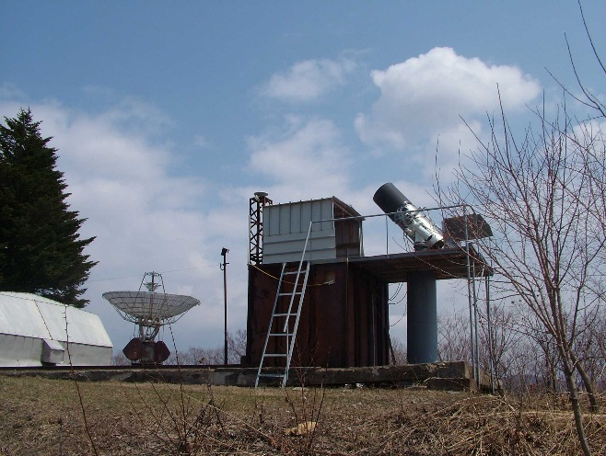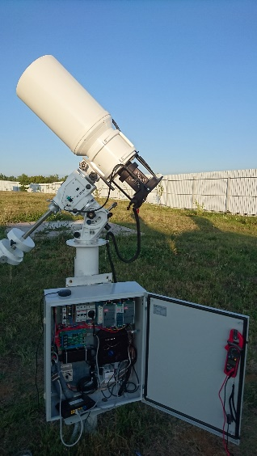

Телескопы сети UN ORT в кисловодской обсерватории

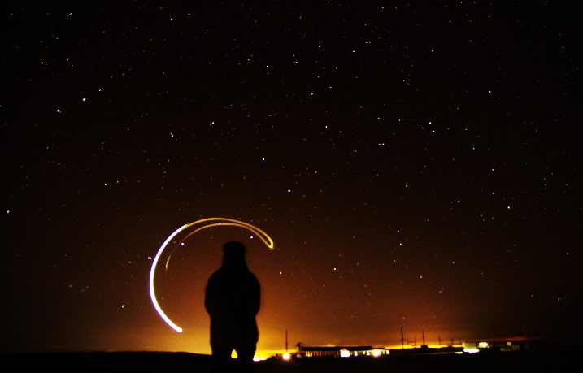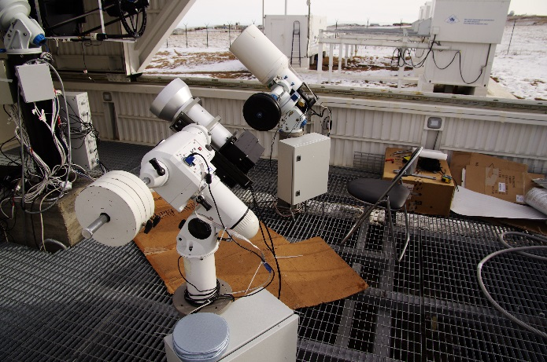

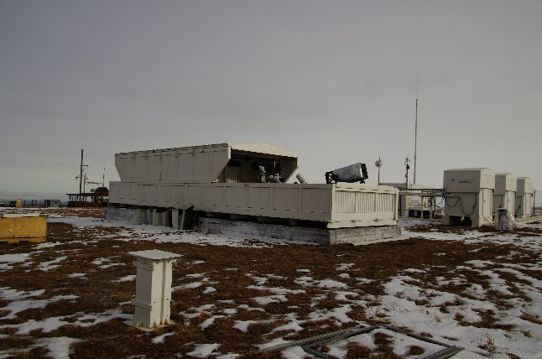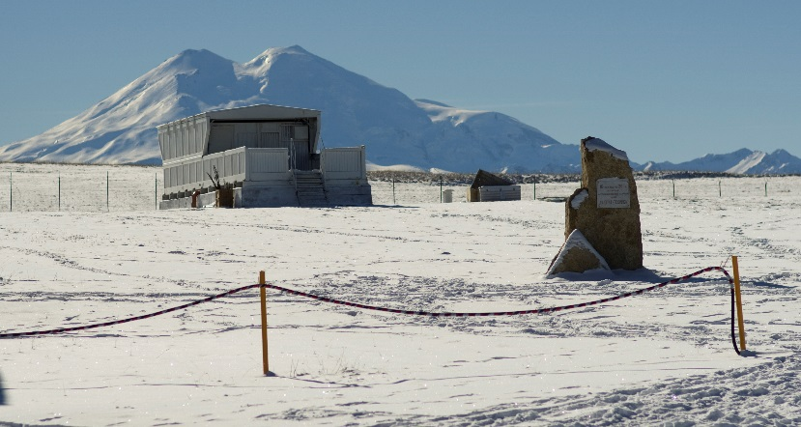

Сборка и отладка телескопов в лаборатории ПАО «МАК «Вымпел»

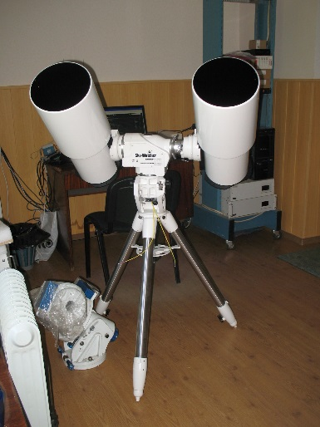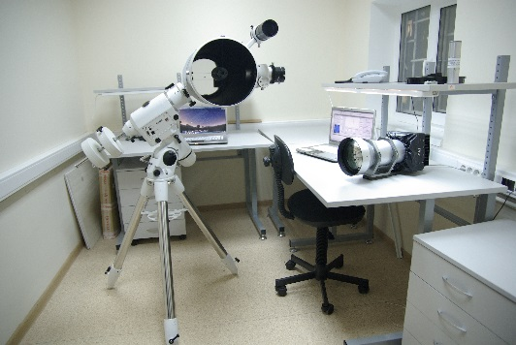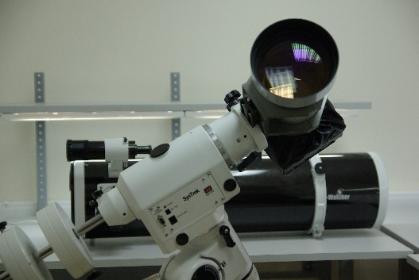

Телескоп сети UN ORT в г. Чистополь

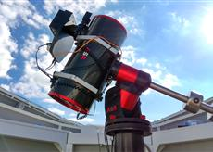 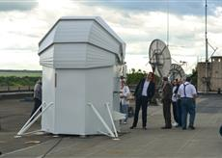

Студенты и аспиранты демонстрируют телескопы-роботы на выставке МАКС

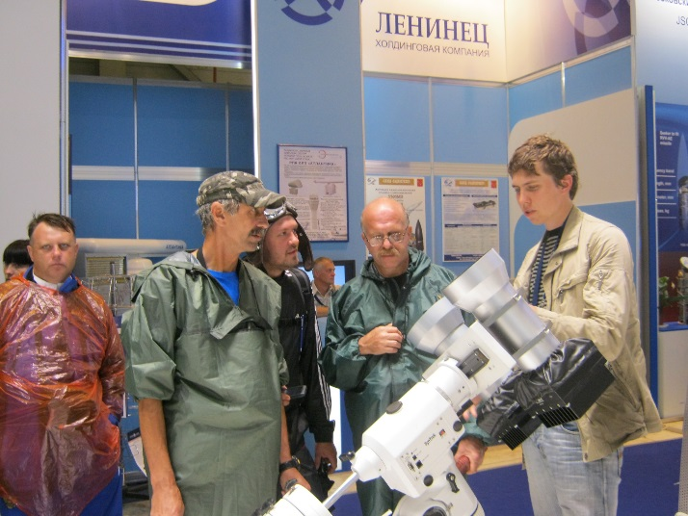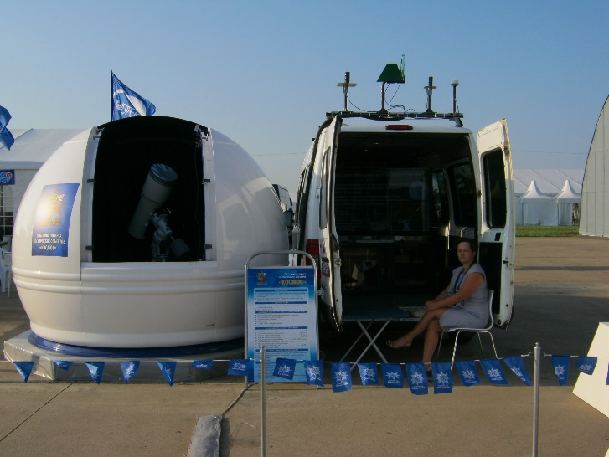

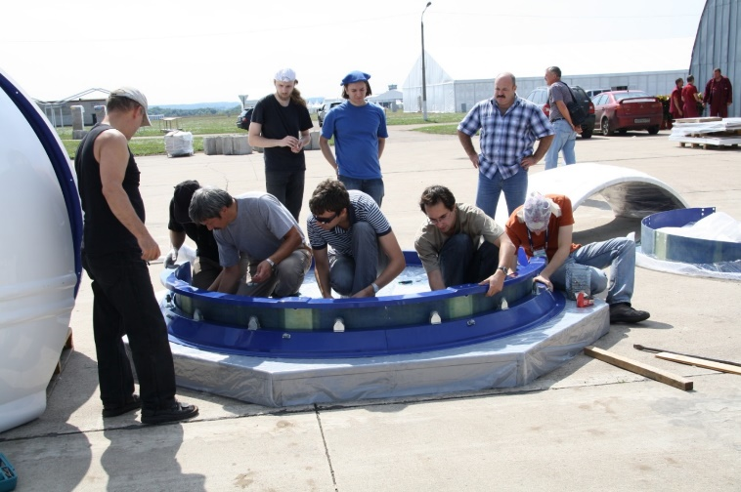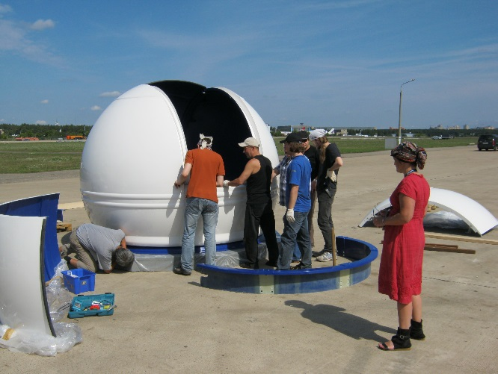

«Кафедральный» телескоп на крыше ПАО «МАК «Вымпел»

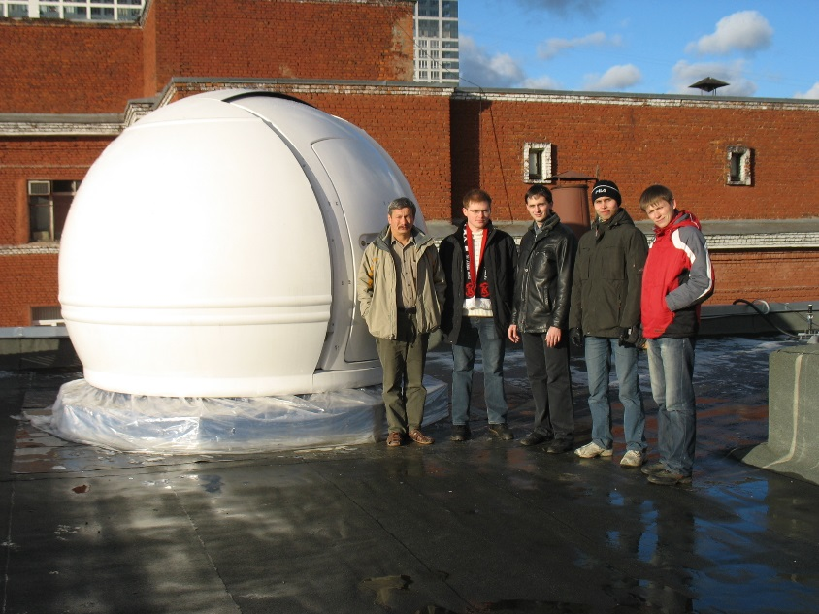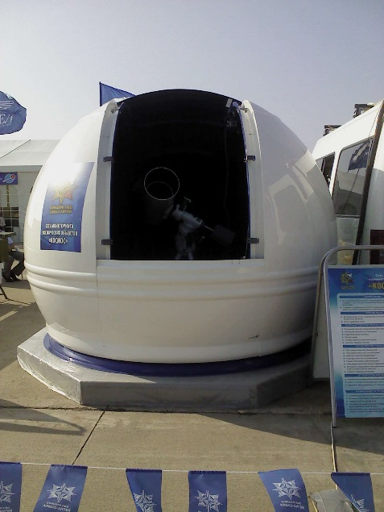

### Моделирование сигналов и естественных помех в оптическом и радиолокационном диапазонах с учетом влияния атмосферы

**Моделирование спектро-энергетических характеристик светимости факелов ракет**

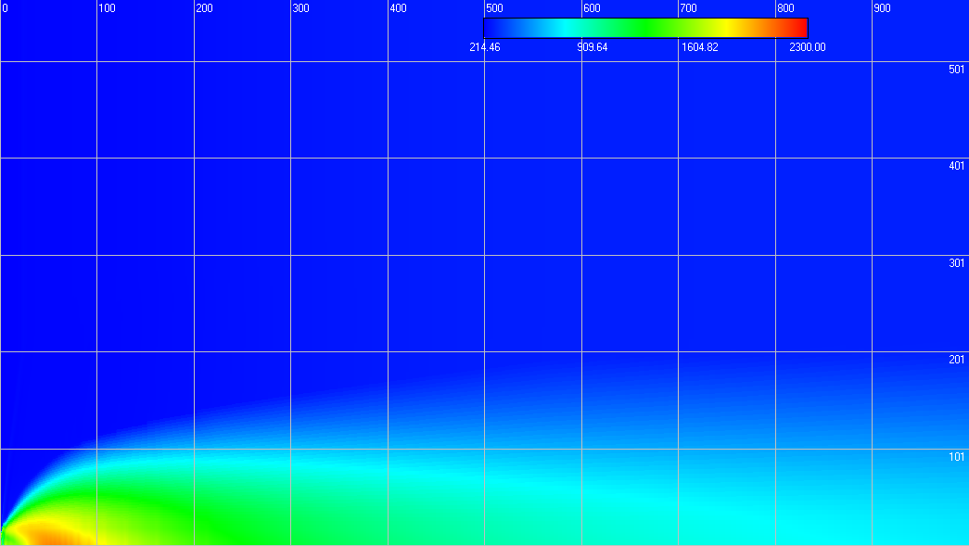

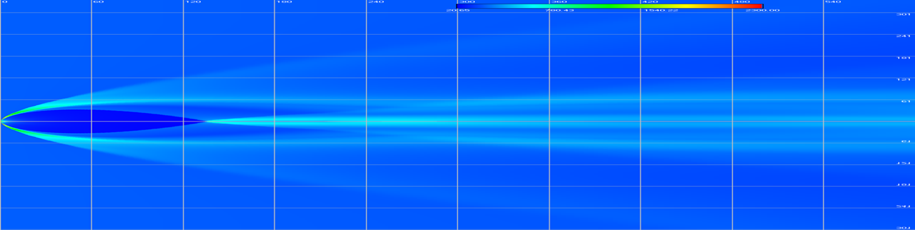

Температура газа в продольном разрезе на различных высотах полета



**Моделирование фонов естественного происхождения: облаков, земной поверхности, атмосферы, аэрозолей, - в различных спектральных диапазонах**

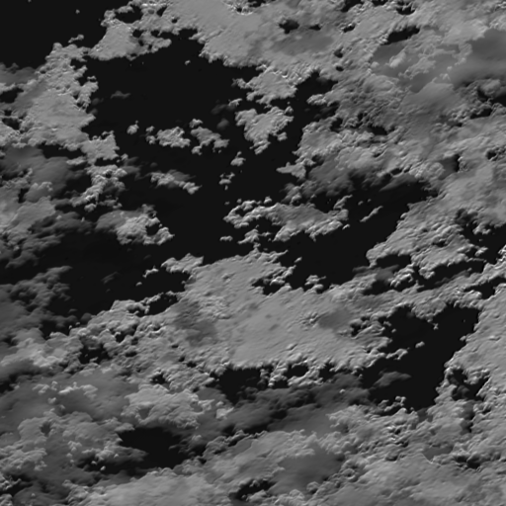 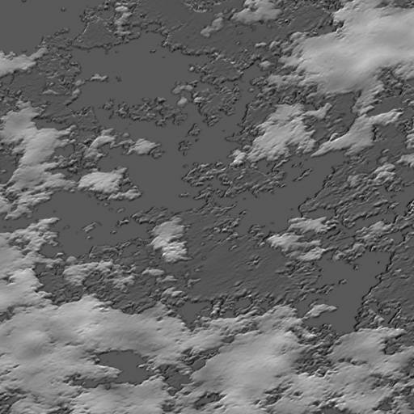 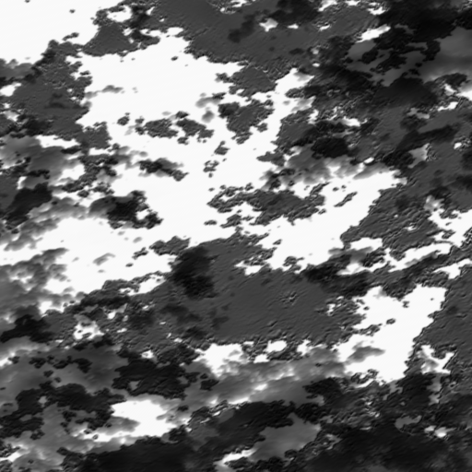

Изображения фона многослойной облачности в различных спектральных диапазонах

**Моделирование радиолокационных отражательных характеристик КО (эффективные отражающие площади, развертки по дальности**

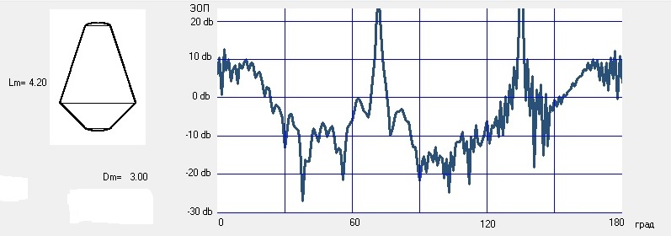

Расчетная угловая диаграмма ЭОП кругового усеченного биконуса

Радиотехническое оборудование, используемое в учебном процессе:

- Осциллографы (АЦП) с частотой дискретизации до 2 ГГц;

- Векторный двухканальный генератор NI PXI-5673E до 6,6 ГГц;

- Радиоприемные устройства до 4,4 ГГц с мгновенной полосой частот до 200 МГц;

- Радиочастотный конвертер частоты вниз до 12 ГГц;

- дополнительная аппаратура: аттенюаторы, хранилище данных до 3 ТБ, навигационные приемники, антенны.

